IoT Course
Capstone Project
Final Report

For students (instructor review required)

ⓒ2023 SAMSUNG. All rights reserved.
Samsung Electronics Corporate Citizenship Office holds the copyright of this document.
This document is a literary property protected by copyright law so reprint and reproduction without permission are prohibited.
To use this document other than the curriculum of Samsung Innovation Campus, you must receive written consent from copyright holder.

ĐỀ TÀI: ỨNG DỤNG AI XÂY DỰNG HỆ THỐNG NHÀ THÔNG MINH CHO NGƯỜI CAO TUỔI

13/09/2026

NHÓM 2
Lê Đức Tùng
Trần Tuấn Khang
Nguyễn Vũ Trung Nguyên
Ngô Minh Thành
Ngô Gia Bắc
Bùi Quang Huy

MỤC LỤC
ĐẶT VẤN ĐỀ 4
CHƯƠNG 1: TỔNG QUAN NỘI DUNG NGHIÊN CỨU 5
1.1. Tổng quan về Hệ thống IOT 5
1.1.1. Khái niệm về Hệ thống IOT 5
1.1.2. Ứng dụng của hệ thống IOT 6
1.2. Linh kiện 7
1.2.1. Tổng quan Raspberry Pi 5 7
1.2.2. ESP32 DevKit 9
1.2.3. Cảm biến khí Gas/Khói MQ-2 11
1.2.4. Cảm biến Nhiệt độ-Độ ẩm DHT11 12
1.2.5. Cảm biến PIR HC-SR501 14
1.2.6. Còi cảnh báo Buzzer 15
Chương 2: Thiết kế hệ thống 17
2.1. Thiết kế khối 17
2.1.1. Khối cảm biến 18
2.1.2. Khối xử lý tại biên (Edge Computing) 18
2.1.3. Khối xử lý (Trong nhà) 18
2.1.4. Kiến trúc phần cứng: 18
2.1.5. Kiến trúc phần mềm 19
2.1.6. User Layer ( Khối người dùng). 20
2.2. Thiết kế và mở rộng hệ thống 22
2.2.1. Mô hình nhà thông minh chưa triển khai lắp phần cứng 22
2.2.2. Thiết kế kịch bản tự động hóa Node-RED 23
2.2.3. Thiết kế ứng dụng mobile s 23
2.3. Phát triển Al cho hệ thống IOT 24
CHƯƠNG 3: XÂY DỰNG HỆ THỐNG 28
3.1. Cấu trúc thư mục dự án (Repository Structure) 28
3.2. Xây dựng Firmware ESP32 29
3.3. Xây dựng model AI 30
3.4. Xây dựng Node-RED Flow 31
3.5. Xây dựng Backend 32
3.6. Xây dựng Frontend 33
CHƯƠNG 4: THỰC NGHIỆM VÀ ĐÁNH GIÁ 33
KẾT LUẬN VÀ HƯỚNG PHÁT TRIỂN 36
TÀI LIỆU THAM KHẢO: 38
PHỤ LỤC 39

ĐẶT VẤN ĐỀ
Trong bối cảnh xã hội hiện đại, xu hướng già hóa dân số đang diễn ra ngày càng nhanh tại nhiều quốc gia, trong đó có Việt Nam. Cùng với nhịp sống đô thị hóa, ngày càng nhiều người cao tuổi phải sống một mình hoặc ở nhà một mình trong phần lớn thời gian ban ngày khi con cháu đi làm, đi học. Đây là nhóm đối tượng dễ tổn thương trước nhiều rủi ro sức khỏe và tai nạn bất ngờ, trong khi khả năng tự ứng phó và liên lạc cầu cứu lại suy giảm theo tuổi tác.
Trong số các nguy cơ đó, tai nạn té ngã được xem là nguyên nhân hàng đầu gây thương vong và biến chứng nghiêm trọng ở người cao tuổi, đặc biệt khi sự cố không được phát hiện và hỗ trợ kịp thời trong "khung giờ vàng" đầu tiên. Bên cạnh đó, các sự cố môi trường trong nhà ở như rò rỉ khí gas, nguy cơ hỏa hoạn, hay thời tiết khắc nghiệt (quá nóng, quá lạnh) cũng là những mối đe dọa thầm lặng nhưng tiềm ẩn hậu quả nặng nề. Trong nhiều trường hợp, người già bị ngất, đột quỵ hoặc choáng váng đột ngột lại không thể tự tiếp cận điện thoại để báo tin cho người thân — khiến thời gian phát hiện sự cố bị kéo dài một cách đáng tiếc.
Xuất phát từ thực trạng cấp thiết đó, nhóm thực hiện đề xuất xây dựng Hệ thống Smart Home kết hợp Camera AI xử lý ảnh giám sát và bảo vệ người cao tuổi, trong khuôn khổ chương trình Samsung Innovation Campus (SIC) 2026 – lĩnh vực Internet of Things. Hệ thống được thiết kế theo hướng giám sát chủ động và không xâm nhập: một mạng lưới cảm biến IoT (khí gas, nhiệt độ – độ ẩm, chuyển động PIR) kết hợp với một mô-đun thị giác máy tính (Computer Vision) ứng dụng thuật toán Pose Estimation (YOLOv8-Pose) để tự động nhận diện hành vi té ngã ngay tại thời điểm xảy ra, mà không yêu cầu người cao tuổi phải đeo bất kỳ thiết bị ngoại vi nào gây vướng víu, bất tiện trong sinh hoạt hằng ngày.
Điểm khác biệt cốt lõi của giải pháp nằm ở kiến trúc xử lý biên (Edge Computing): toàn bộ tác vụ suy luận AI được thực hiện trực tiếp trên thiết bị Raspberry Pi đặt tại nhà, thay vì truyền luồng video riêng tư lên các máy chủ đám mây công cộng. Cách tiếp cận này vừa đảm bảo tốc độ phản hồi trong thời gian thực, vừa bảo vệ quyền riêng tư của người được giám sát — một yếu tố đặc biệt quan trọng khi đối tượng thu thập dữ liệu là hình ảnh sinh hoạt trong không gian sống cá nhân. Ngay khi phát hiện sự cố té ngã hoặc rò rỉ khí gas, hệ thống sẽ lập tức kích hoạt cơ chế cảnh báo đa kênh gần như tức thời: còi báo động tại nhà, tin nhắn khẩn cấp kèm ảnh chụp qua Telegram Bot, và cập nhật trạng thái trực quan trên Web App Dashboard cho người thân theo dõi từ xa.

CHƯƠNG 1: TỔNG QUAN NỘI DUNG NGHIÊN CỨU

1.1. Tổng quan về Hệ thống IOT

1.1.1. Khái niệm về Hệ thống IOT
Hệ thống IoT là nền tảng hạ tầng giúp kết nối và thu thập dữ liệu diện rộng, đóng vai trò là đầu vào quan trọng cho các thuật toán xử lý thông minh. Sự kết hợp giữa khả năng kết nối của IoT và khả năng tư duy của AI tạo nên một hệ thống giám sát toàn diện, chủ động và hiệu quả.
Một hệ thống IOT bao gồm phần cứng (vi điều khiển, cảm biến, bộ nhớ, mạch giao tiếp,…) và phần mềm (chương trình điều khiển) được tích hợp chặt chẽ với nhau để đáp ứng yêu cầu về hiệu năng, độ tin cậy và thời gian thực.
Cấu trúc cơ bản của một hệ thống IOT bao gồm:
Tầng thứ nhất: Tầng thiết bị - Device layer :
- Cảm biến : có nhiệm vụ thu thập dữ liệu từ môi trường.
- Cơ cấu chấp hành: Có nhiệm vụ thực hiện hành động dựa trên tín hiệu điều khiển.
Tầng thứ hai: Tầng kết nối – Network layer :
- Các giao thức truyền thông phổ biến: WiFi, Bluetooth, Zigbee, LoRaWAN, 4G/5G/NB-IoT
Tầng thứ ba: Tầng xử lý dữ liệu – Cloud layer :
Đây là "bộ não" của hệ thống. Dữ liệu thô từ cảm biến được tập hợp tại đây để:
- Lưu trữ (Database).
- Phân tích và xử lý (Data Analytics).
- Tại đây, công nghệ AI (Trí tuệ nhân tạo) thường được tích hợp để học từ dữ liệu lịch sử và đưa ra dự báo.
Tầng thứ tư: Tầng ứng dụng & Giao diện người dùng (User Interface)
Nơi con người tương tác với hệ thống.
- Hiển thị thông tin trực quan (Dashboard).
- Gửi cảnh báo (Notification).
- Cho phép người dùng điều khiển ngược lại thiết bị.

1.1.2. Ứng dụng của hệ thống IOT
Sự phát triển của Internet vạn vật (IoT) đã tạo ra một cuộc cách mạng số hóa trên phạm vi toàn cầu. Không chỉ dừng lại ở các thiết bị điện tử tiêu dùng, IoT đã thâm nhập sâu rộng vào các ngành kinh tế trọng điểm và quản lý xã hội, giúp tối ưu hóa quy trình, tiết kiệm tài nguyên và nâng cao chất lượng cuộc sống. Nhìn chung, các ứng dụng của IoT có thể được phân loại thành ba nhóm lĩnh vực chính:
Lĩnh vực Đời sống và Tiêu dùng (Consumer IoT)
Đây là nhóm ứng dụng gần gũi nhất, tập trung vào việc nâng cao sự tiện nghi và trải nghiệm cá nhân của con người.
- Nhà thông minh (Smart Home): Tự động hóa các thiết bị gia dụng như hệ thống chiếu sáng, điều hòa không khí, rèm cửa và an ninh giám sát. Các thiết bị này có khả năng học hỏi thói quen của người dùng để điều chỉnh môi trường sống phù hợp và tiết kiệm năng lượng.
- Chăm sóc sức khỏe (Smart Healthcare): Các thiết bị đeo (wearable devices) cho phép theo dõi liên tục các chỉ số sinh tồn (nhịp tim, huyết áp, vận động), giúp phát hiện sớm các bất thường về sức khỏe và hỗ trợ bác sĩ trong việc chẩn đoán, điều trị từ xa.
Lĩnh vực Công nghiệp và Sản xuất (Industrial IoT - IIoT)
Trong bối cảnh Công nghiệp 4.0, IoT đóng vai trò là xương sống của các nhà máy thông minh và chuỗi cung ứng.
- Tự động hóa sản xuất: Các cảm biến giám sát máy móc theo thời gian thực giúp phát hiện sớm các nguy cơ hỏng hóc (bảo trì dự đoán), giảm thiểu thời gian ngừng hoạt động và tối ưu hóa hiệu suất dây chuyền.
- Logistics và Chuỗi cung ứng: Hệ thống IoT cho phép theo dõi vị trí, trạng thái bảo quản hàng hóa (nhiệt độ, độ ẩm) trong suốt quá trình vận chuyển, đảm bảo tính minh bạch và giảm thiểu thất thoát.
Lĩnh vực Hạ tầng và Môi trường (Infrastructure & Environment IoT)
Đây là lĩnh vực mang tính vĩ mô, phục vụ lợi ích cộng đồng và phát triển bền vững.
- Thành phố thông minh (Smart City): Ứng dụng trong quản lý giao thông thông minh, điều khiển đèn đường, giám sát bãi đỗ xe và quản lý rác thải đô thị nhằm giảm ùn tắc và ô nhiễm.
- Nông nghiệp công nghệ cao: Sử dụng mạng lưới cảm biến để giám sát độ ẩm đất, dưỡng chất và điều kiện khí hậu, từ đó điều khiển hệ thống tưới tiêu và bón phân chính xác, giúp tăng năng suất cây trồng và bảo vệ tài nguyên nước.
- Quan trắc môi trường và Cảnh báo thiên tai: Hệ thống các trạm quan trắc tự động được bố trí trên diện rộng giúp thu thập dữ liệu về không khí, nguồn nước và các hiện tượng thời tiết cực đoan. Việc phân tích các dữ liệu này cho phép đưa ra các cảnh báo sớm về lũ lụt, sạt lở hay bão, đóng vai trò then chốt trong việc giảm thiểu rủi ro cho con người.

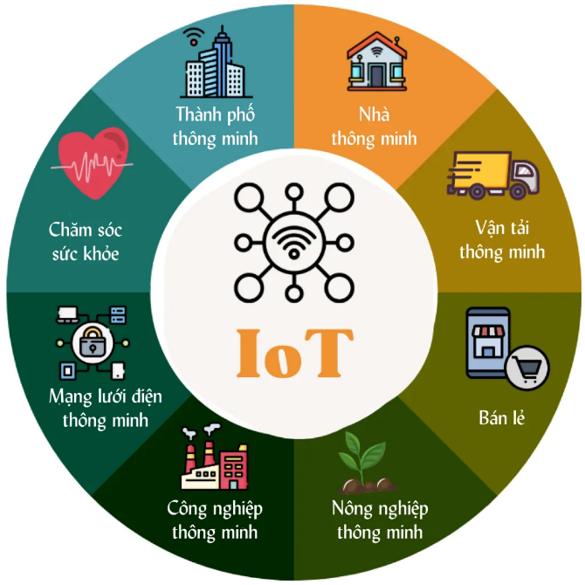
Hình 1: Ứng dụng của hệ thống IOT
Mặc dù ứng dụng của IoT là vô cùng đa dạng, nhưng trong khuôn khổ đề tài này, nhóm nghiên cứu sẽ tập trung sâu vào mảng Quan trắc môi trường và Cảnh báo thiên tai. Đây là lĩnh vực không chỉ đòi hỏi sự chính xác về mặt kỹ thuật thu thập dữ liệu mà còn yêu cầu khả năng xử lý thông minh để đưa ra các dự báo kịp thời, bảo vệ an toàn cho cộng đồng.

1.2. Linh kiện

1.2.1. Tổng quan Raspberry Pi 5
Máy tính Raspberry Pi 5 RAM 2GB / 4GB / 8GB / 16GB (Made in UK) là thế hệ máy tính đơn bo mạch (Single Board Computer - SBC) mới nhất của Raspberry Pi Foundation, được thiết kế để mang lại hiệu năng vượt trội cho các ứng dụng từ học tập, nghiên cứu, lập trình đến AI, IoT, Robot, Machine Vision và các hệ thống nhúng chuyên nghiệp. So với Raspberry Pi 4, Raspberry Pi 5 được nâng cấp toàn diện về bộ xử lý, đồ họa, khả năng kết nối và mở rộng phần cứng, mang đến tốc độ xử lý nhanh hơn từ 2 đến 3 lần trong nhiều tác vụ thực tế.
Khác với các vi điều khiển đơn giản Raspberry Pi 5 là một máy tính hoàn chỉnh có khả năng chạy Hệ điều hành (thường là Raspberry Pi OS dựa trên Linux), cho phép thực hiện đa tác vụ, quản lý cơ sở dữ liệu và chạy các thuật toán phức tạp
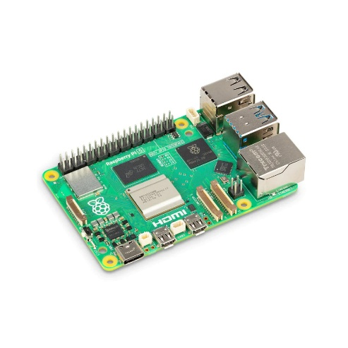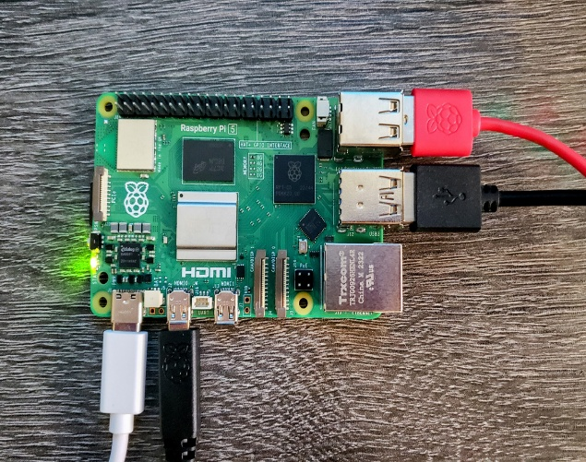
Hình 2: Raspberry Pi 5
Thông số kỹ thuật chính:
Thành phần | Thông tin
Vi xử lý | Broadcom BCM2712, quad-core Arm Cortex-A76 64-bit @ 2.4GHz
RAM | 4GB LPDDR2 SDRAM
Cổng USB | 2 x USB 3.0, 2 x USB 2.0
Kết nối | Wi-Fi 802.11 b/g/n/ac 2.4/5GHz, Bluetooth 5.0/BLE Gigabit Ethernet (hỗ trợ PoE+ qua header mở rộng)
Mở rộng | Khe cắm PCIe 2.0 x1 (M.2 HAT), khe thẻ nhớ microSD
Điện áp hoạt động | 5V/5A qua cổng USB-C (PD)
GPIO | 40 chân I/O
Giao tiếp hỗ trợ | UART, SPI, I2C, CAN, USB, ADC, PWM, TIM, v.v.
Bảng 1: Datasheet Raspberry Pi 5
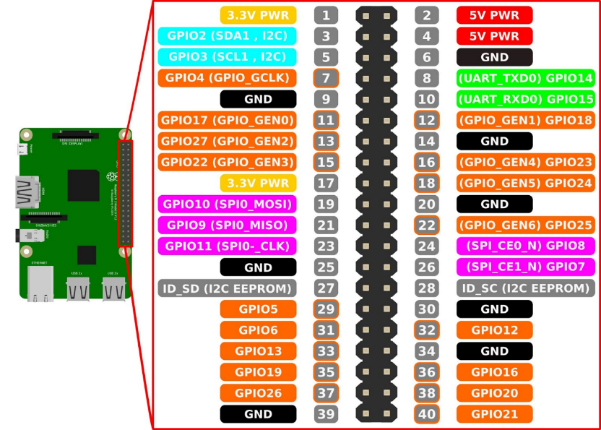
Hình 3: Sơ đồ chân Raspberry Pi 5

Ứng dụng của Raspberry Pi 5 :
- Nhờ ưu thế về kích thước nhỏ gọn, hiệu năng xử lý mạnh mẽ và khả năng tiết kiệm năng lượng, Raspberry Pi 5 đã trở thành nền tảng cốt lõi trong nhiều lĩnh vực thực tiễn, từ vai trò là Gateway trung tâm thu thập dữ liệu trong các hệ thống IoT và Nhà thông minh, đến khả năng vận hành như một máy chủ (Server) độc lập phục vụ lưu trữ cơ sở dữ liệu và Web hosting.
- Nhờ hiệu năng xử lý mạnh mẽ và hỗ trợ tốt cho các thư viện AI (ONNX Runtime, OpenCV), Raspberry Pi 5 cho phép chạy song song mô hình YOLOv8n-Pose và các dịch vụ nền (MQTT Broker, Backend, Node-RED) ngay tại biên (Edge Computing), giúp giảm độ trễ và không cần truyền luồng video riêng tư lên Cloud công cộng.
- Chính sự đa năng này biến Raspberry Pi 5 trở thành lựa chọn tối ưu để đảm nhận vai trò khối xử lý trung tâm trong các hệ thống quan trắc khí tượng và cảnh báo thiên tai thời gian thực.

1.2.2. ESP32 DevKit
ESP32 là vi điều khiển tích hợp Wi-Fi và Bluetooth do hãng Espressif Systems (Trung Quốc) phát triển. Đây là phiên bản nâng cấp của ESP8266, có tốc độ xử lý cao hơn, nhiều chân GPIO hơn và hỗ trợ nhiều chuẩn giao tiếp.
ESP32 được sử dụng rộng rãi trong các ứng dụng IoT (Internet of Things) nhờ khả năng kết nối mạng mạnh mẽ, chi phí thấp và dễ lập trình.
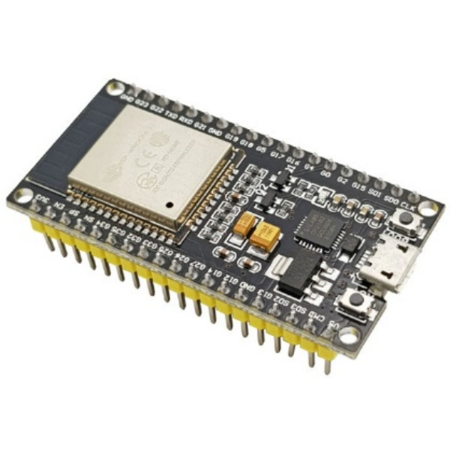
Hình 4: Board ESP32
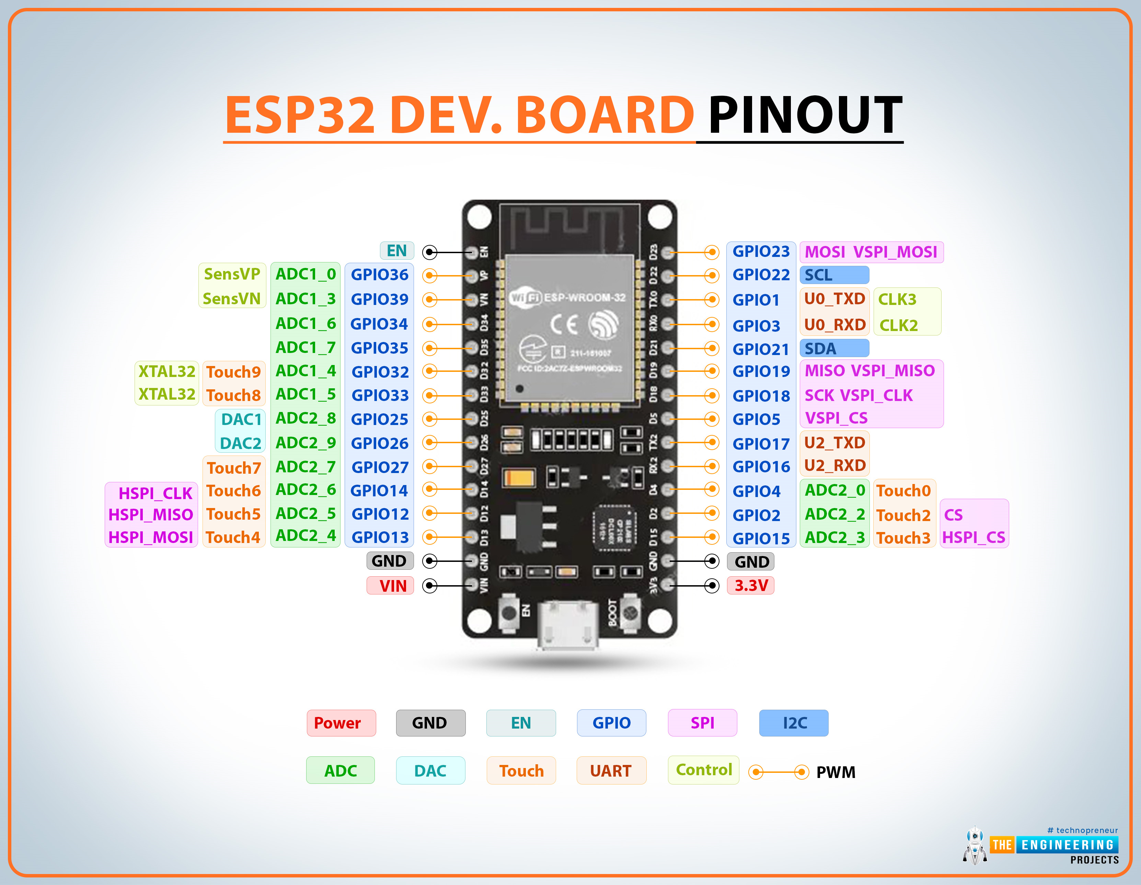
Hình 5. Sơ đồ chân ESP32
Thông số kỹ thuật chính của ESP32 DevKit (30 pin):
Thông số | Giá trị
Tốc độ xung nhịp | Lên đến 240 MHz
Bộ nhớ Flash | 4 MB
RAM (SRAM) | ~520 KB
Wi-Fi | 802.11 b/g/n (2.4 GHz)
Bluetooth | BLE + Bluetooth Classic
Điện áp hoạt động | 3.3V (nhưng nạp qua USB 5V được)
Số chân GPIO | 30 chân
Giao tiếp hỗ trợ | UART, SPI, I2C, PWM, ADC, DAC, I2S
Cổng USB | Micro-USB (nạp và debug)
IC USB-UART | CP2102 hoặc CH340
Điện áp vào (Vin) | 5V qua cổng USB hoặc chân VIN
Điện áp logic | 3.3V
Bảng 2: Datasheet ESP32 devmoudule
ESP32 được ứng dụng rộng rãi trong nhiều lĩnh vực nhờ tích hợp Wi-Fi và Bluetooth. Một số ứng dụng tiêu biểu gồm:
- Hệ thống IoT: giám sát nhiệt độ, độ ẩm, mực nước và điều khiển thiết bị từ xa.
- Nhà thông minh: bật tắt đèn, quạt, cửa tự động qua điện thoại.
- Web server mini: hiển thị và điều khiển thiết bị qua trang web nội bộ.
- Giao tiếp vi điều khiển: trao đổi dữ liệu với STM32, Arduino hoặc Raspberry Pi.
- Điều khiển tự động: servo, relay, robot, cảm biến thông minh.
Nhờ tính linh hoạt, giá rẻ và dễ lập trình, ESP32 trở thành lựa chọn hàng đầu trong các dự án học tập và nghiên cứu về IoT.

1.2.3. Cảm biến khí Gas/Khói MQ-2
MQ-2 là cảm biến bán dẫn oxit kim loại (MOS) có khả năng phát hiện nồng độ khí gas hóa lỏng (LPG), i-butane, propane, methane và khói, được lắp đặt tại khu vực bếp – nơi có nguy cơ cao xảy ra rò rỉ gas hoặc hỏa hoạn.

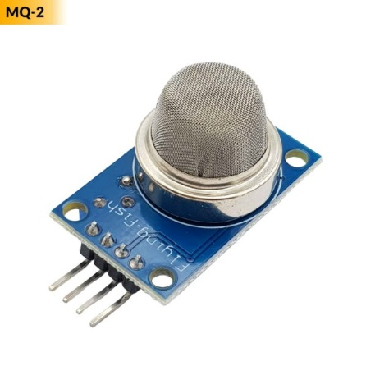
Hình 6: Cảm biên MQ-2
Thông số kỹ thuật:
Thông số | Giá trị
Điện áp hoạt động | 5V DC
Đối tượng phát hiện | LPG, i-butane, propane, methane, khói
Ngõ ra | Analog (AO) và Digital (DO) có chiết áp chỉnh ngưỡng
Thời gian làm nóng (preheat) | khoảng 20–60 giây trước khi đo ổn định
Dòng điện tiêu thụ | 150mA – 180mA
Dải đo | 300ppm – 10000ppm (với các khí như LPG, CH4, CO, khói)
IC so sánh | LM393
Công suất tiêu thụ | 900mW
Kích thước | 32mm x 20mm
Bảng 3: Datasheet Cảm biến MQ-2

Nguyên lý hoạt động
- Cảm biến khí gas MQ2 hoạt động dựa trên nguyên lý phản ứng hóa học khi tiếp xúc với các khí trong môi trường. Nguyên tắc hoạt động của nó là khi các khí như CO, LPG, methane, Hydro, khói... tiếp xúc với phần tử bên trong cảm biến, điều này dẫn đến giải phóng electron vào Thiếc Dioxide, cho phép dòng điện chạy qua cảm biến một cách tự do.
- Khi phần tử cảm biến được làm nóng, nó tạo ra phản ứng hóa học với các khí tiếp xúc, làm thay đổi điện trở của phần tử cảm biến. Cảm biến MQ2 đo lường các thay đổi này và chuyển đổi chúng thành tín hiệu điện analog hoặc digital.

1.2.4. Cảm biến Nhiệt độ-Độ ẩm DHT11
Cảm biến độ ẩm nhiệt độ DHT11 ra chân được tích hợp sẵn điện trở 5,1k giúp người dùng dễ dàng kết nối và sử dụng hơn so với cảm biến DHT11 chưa ra chân, module lấy dữ liệu thông qua giao tiếp 1 wire (giao tiếp 1 dây). Bộ tiền xử lý tín hiệu tích hợp trong cảm biến giúp bạn có được dữ liệu chính xác mà không cần phải qua bất kỳ tính toán nào. Module được thiết kế hoạt động ở mức điện áp 5VDC.
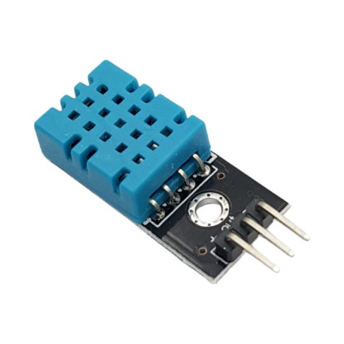
Hình 7: Cảm biến DHT11
Nguyên lý hoạt động
1. Nguyên lý đo độ ẩm
- Thành phần: Sử dụng một cảm biến độ ẩm dạng điện dung. Nó gồm một lớp chất nền giữ ẩm (thường là polymer hữu cơ) kẹp giữa hai điện cực.
- Cơ chế: Khi độ ẩm không khí thay đổi, lớp polymer sẽ hấp thụ hoặc giải phóng hơi nước. Điều này làm thay đổi độ dẫn điện (hoặc điện dung) giữa hai điện cực.
- Xử lý: Bộ vi điều khiển nội bộ sẽ đo giá trị điện trở/điện dung này và quy đổi thành phần trăm độ ẩm tương đối (%RH).
2. Nguyên lý đo nhiệt độ
- Thành phần: Sử dụng một điện trở nhiệt NTC (Negative Temperature Coefficient).
- Cơ chế: NTC là loại điện trở có giá trị giảm dần khi nhiệt độ tăng lên.
- Xử lý: Vi điều khiển đo giá trị điện trở của NTC, sau đó dựa vào hàm số đặc tính của linh kiện để tính ra nhiệt độ chính xác theo độ C.
3. Quá trình truyền dữ liệu (Giao tiếp 1 dây)
DHT11 không gửi tín hiệu analog trực tiếp mà gửi một chuỗi dữ liệu số dạng nối tiếp qua chân DATA theo quy trình:
- Yêu cầu từ Vi điều khiển (MCU): MCU kéo chân DATA xuống thấp (Low) trong khoảng ít nhất 18ms để đánh thức DHT11, sau đó kéo lên cao (High) và đợi DHT11 phản hồi.
- Phản hồi từ DHT11: DHT11 sẽ kéo chân DATA xuống thấp rồi lên cao (khoảng 80µs cho mỗi trạng thái) để báo hiệu nó đã sẵn sàng gửi dữ liệu.
- Gửi gói dữ liệu: DHT11 gửi tổng cộng 40 bit dữ liệu (5 byte), phân biệt bit 0 và bit 1 bằng độ dài thời gian chân DATA ở mức cao:
  - Byte 1: Phần nguyên của độ ẩm (%RH)
  - Byte 2: Phần thập phân của độ ẩm (ở DHT11 luôn bằng 0)
  - Byte 3: Phần nguyên của nhiệt độ (°C)
  - Byte 4: Phần thập phân của nhiệt độ (ở DHT11 luôn bằng 0)
  - Byte 5: Byte kiểm tra (Checksum) = Tổng của 4 byte trước đó.
Thông số kĩ thuật:
Thông số | Giá trị
Điện áp hoạt động | 3.3V đến 5.5V DC
Dòng tiêu thụ | 0.3 mA khi đo, 60 µA ở chế độ chờ
Dải đo nhiệt độ | 0°C đến 50°C (Sai số: ±2°C)
Dải đo độ ẩm | 20% đến 90% RH (Sai số: ±5% RH)
Độ phân giải ADC | 16 bit
Tín hiệu đầu ra | Digital 1-Wire
Tần số lấy mẫu | Tối đa 1 Hz (1 lần đọc mỗi 2 giây)
Bảng 4: DataSheet Cảm biến DHT11

1.2.5. Cảm biến PIR HC-SR501
Cảm biến thân nhiệt chuyển động PIR (Passive infrared sensor) HC-SR501 được sử dụng để phát hiện chuyển động của các vật thể phát ra bức xạ hồng ngoại (con người, con vật, các vật phát nhiệt,...), cảm biến có thể chỉnh được độ nhạy để giới hạn khoảng cách bắt xa gần cũng như cường độ bức xạ của vật thể mong muốn, ngoài ra cảm biến còn có thể điều chỉnh thời gian kích trễ (giữ tín hiệu bao lâu sau khi kích hoạt) qua biến trở tích hợp sẵn.
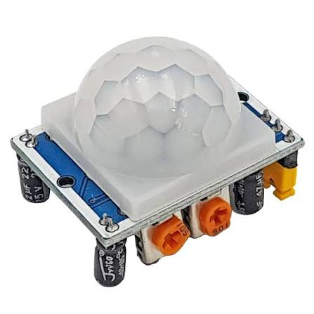
Hình 8: Cảm biến PIR HC-SR501
Nguyên lý hoạt động
- Cảm biến chuyển động PIR HC-SR501 hoạt động dựa trên nguyên lý phát hiện sự chuyển động của con người hoặc vật thể khác thông qua cảm biến hồng ngoại bức xạ (Passive Infrared Radiation – PIR).
- Cảm biến bao gồm hai phần chính: một ống kính Fresnel để tập trung ánh sáng hồng ngoại vào và một bộ lọc chuyên dụng để loại bỏ các tia nhiễu. Khi một vật di chuyển qua khu vực phát hiện của cảm biến, nhiệt độ của vật thể sẽ khác biệt so với môi trường xung quanh, từ đó tạo ra sự khác biệt nhiệt độ và phản xạ tín hiệu hồng ngoại.
- Cảm biến sử dụng hai bộ khuếch đại tín hiệu để phát hiện sự khác biệt nhiệt độ và phát ra tín hiệu điện thế dương và âm, tùy thuộc vào phát hiện được sự chuyển động hoặc không. Các tín hiệu này được chuyển đến mạch xử lý để tiếp tục xử lý và kích hoạt hành động tương ứng.
- Từ nguyên lý hoạt động trên, cảm biến PIR HC-SR501 thường được sử dụng trong các hệ thống báo động, giám sát an ninh, chiếu sáng tự động và điều khiển các thiết bị thông minh
Thông số kĩ thuật:
Thông số | Giá trị
Điện áp hoạt động | DC 3.8V - 5V
Dòng tiêu thụ | ≤ 50 uA
Phạm vi phát hiện | góc 360 độ hình nón, độ xa tối đa 6m
Thời gian báo | 30 giây có thể tùy chỉnh bằng biến trở
Kích thước | 1,27 x 0,96 x 1.0 ( 32,2 x 24,3 x 25,4 mm)
Độ nhạy | Có thể điều chỉnh bằng biến trở
Nhiệt độ hoạt động | 32-122 ° F ( 050 ° C)
Bảng 5: DataSheet cảm biến PIR HC-SR501

1.2.6. Còi cảnh báo Buzzer
Còi Buzzer 5VDC có tuổi thọ cao, hiệu suất ổn định, chất lượng tốt, được sản xuất nhỏ gọn phù hợp thiết kế với các mạch còi buzzer nhỏ gọn, mạch báo động.
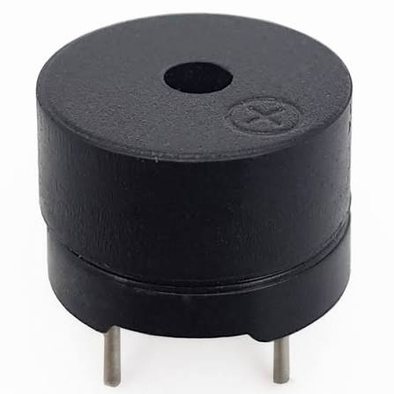
Hình 9: Còi cảnh báo buzzer

Thông số kĩ thuật:
Thông số | Giá trị
Điện áp hoạt động | 3.5V - 5.5V
Dòng điện tiêu thụ | <25mA
Tần số cộng hưởng | 2300Hz ± 500Hz
Biên độ âm thanh | >80 dB
Nhiệt độ hoạt động | -20 °C đến +70 °C
Kích thước | Đường kính 12mm, cao 9,7mm
Bảng 6: Datasheet Còi cảnh báo buzzer
Nguyên lý hoạt động:
Còi hoạt động giống như một chiếc loa nhỏ. Bạn phải cấp một chuỗi tín hiệu điện xoay chiều hoặc xung vuông (PWM) có tần số thay đổi từ vi điều khiển (như Arduino) thì màng rung mới dao động và phát ra các âm thanh/nốt nhạc khác nhau
Lý do lựa chọn giao thức MQTT cho hệ thống Smart Home Elderly Care
Trong đề tài này, hệ thống hoạt động trong phạm vi một ngôi nhà (bán kính vài chục mét), nên WiFi hoàn toàn đáp ứng được yêu cầu về khoảng cách truyền dữ liệu — không cần đến các giải pháp truyền xa như LoRa vốn phù hợp hơn cho các trạm quan trắc ngoài trời trải rộng hàng cây số. Thay vào đó, bài toán đặt ra là làm sao để nhiều thiết bị (ESP32 cảm biến, module Camera AI, máy chủ Backend, ứng dụng Dashboard) có thể giao tiếp linh hoạt, thời gian thực và ít tốn tài nguyên với nhau. Do đó, giao thức MQTT (Message Queuing Telemetry Transport) được lựa chọn vì:
- Nhẹ và tiết kiệm băng thông: MQTT có phần header rất nhỏ (tối thiểu 2 byte), phù hợp với vi điều khiển tài nguyên hạn chế như ESP32, khác với HTTP vốn có overhead lớn hơn cho mỗi lần gửi dữ liệu.
- Mô hình Publish/Subscribe (Pub/Sub): Cho phép tách rời hoàn toàn giữa thiết bị gửi dữ liệu (Publisher) và thiết bị nhận dữ liệu (Subscriber) thông qua một máy chủ trung gian (Broker). Nhờ đó, ESP32, module AI, Node-RED và Backend có thể hoạt động độc lập, không cần biết địa chỉ IP hay trạng thái hoạt động của nhau — chỉ cần cùng đăng ký đúng "chủ đề" (Topic) là có thể trao đổi dữ liệu.
- Thời gian thực (Real-time): Với đặc thù của hệ thống cảnh báo khẩn cấp (té ngã, rò rỉ khí gas), yêu cầu độ trễ phản hồi dưới 2 giây là bắt buộc. MQTT hỗ trợ cơ chế đẩy dữ liệu tức thời (push-based) thay vì phải liên tục polling như HTTP, giúp giảm đáng kể độ trễ truyền tin.
- Cơ chế đảm bảo chất lượng dịch vụ (QoS): MQTT hỗ trợ 3 mức QoS (0, 1, 2), cho phép nhóm lựa chọn mức độ tin cậy phù hợp cho từng loại dữ liệu — ví dụ QoS 2 (Exactly Once) được ưu tiên cho các sự kiện cảnh báo khẩn cấp như té ngã, nhằm đảm bảo tin nhắn không bị mất hoặc trùng lặp.
- Khả năng mở rộng dễ dàng: Kiến trúc Pub/Sub cho phép bổ sung thêm thiết bị mới (thêm cảm biến, thêm màn hình hiển thị...) vào hệ thống mà không cần thay đổi cấu trúc mạng hay code của các thiết bị đang hoạt động.

Chương 2: Thiết kế hệ thống

2.1. Thiết kế khối
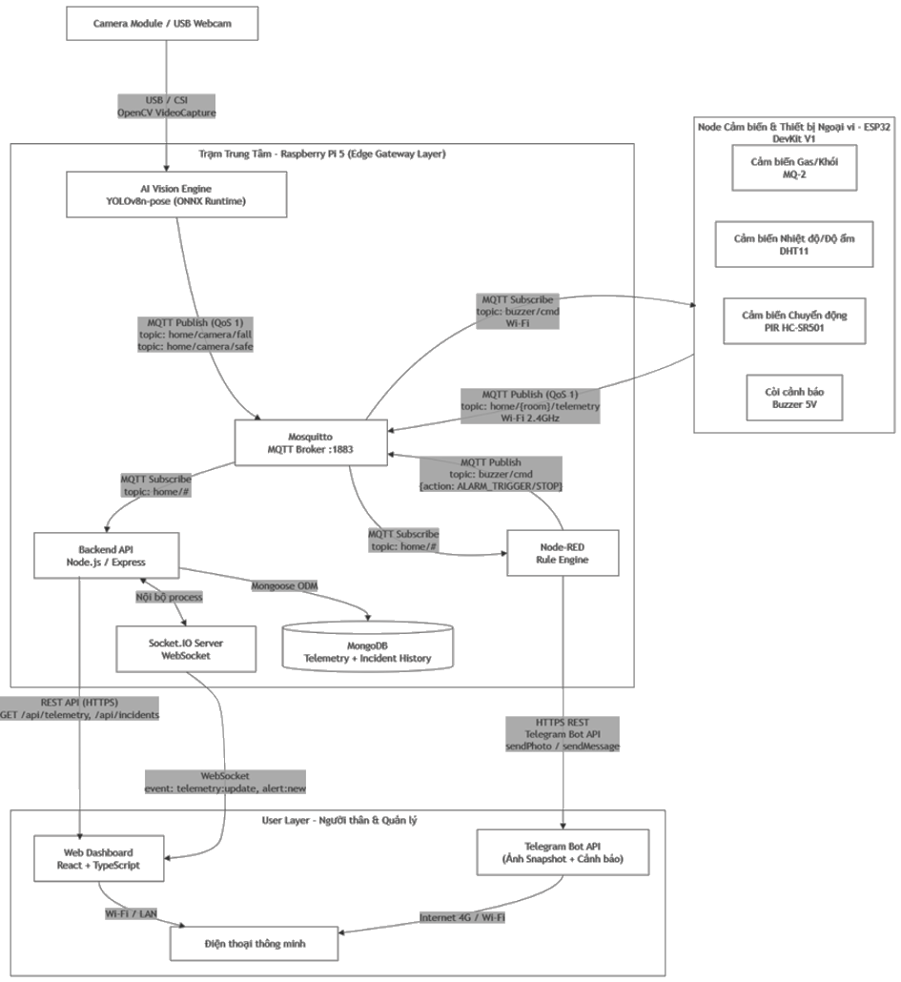
Hình 10: Sơ đồ khối hệ thống

2.1.1. Khối cảm biến
Khối cảm biến là bộ phận quan trọng nhất trong hệ thống AI-IoT giám sát môi trường, có nhiệm vụ thu thập các thông số vật lý từ môi trường xung quanh và chuyển chúng thành tín hiệu điện để vi điều khiển ESP32 xử lý.
Hệ thống sử dụng 4 loại cảm biến chính:
- Cảm biến MQ-2 (đặt tại bếp) – phát hiện rò rỉ khí gas.
- Cảm biến DHT11/DHT22 (đặt tại phòng khách và phòng ngủ) – đo nhiệt độ, độ ẩm.
- Cảm biến PIR HC-SR501 (đặt tại hành lang) – phát hiện chuyển động, kết hợp bật đèn cảnh báo hành lang.
- Còi cảnh báo buzzer 5V- Hú còi cảnh báo khi camera AI phát hiện người ngã hoặc khi rò rỉ ga

2.1.2. Khối xử lý tại biên (Edge Computing)
Xử lý biên trong hệ thống được triển khai ở 2 cấp độ:
- Cấp độ 1 (ESP32 — ~240MHz): Tự động so sánh ngưỡng cảm biến ngay tại chỗ để kích hoạt còi báo động cục bộ (ledcWriteTone) mà không cần chờ phản hồi từ máy chủ trung tâm — đảm bảo cảnh báo gas/nhiệt độ vẫn hoạt động dù mất kết nối Internet. Đồng thời, ESP32 tự suy luận nguy cơ té ngã dựa trên thời gian bất động của cảm biến PIR (không phát hiện chuyển động liên tục quá 15 giây), như một lớp cảnh báo dự phòng độc lập với AI Camera.
- Cấp độ 2 (Raspberry Pi 5 — Quad-core Cortex-A76 @2.4GHz): Chạy trực tiếp mô hình YOLOv8-pose (định dạng ONNX Runtime) trên luồng video camera, đạt 25-30+ FPS, trích xuất 17 điểm khớp xương để phân tích tư thế theo thời gian thực mà không cần gửi hình ảnh lên máy chủ đám mây, đảm bảo quyền riêng tư cho người dùng

2.1.3. Khối xử lý (Trong nhà)
Raspberry Pi 5 đóng vai trò Edge Gateway trung tâm, đồng thời đảm nhiệm 3 chức năng:
- Chạy mô hình AI Vision phát hiện té ngã.
- Chạy Mosquitto MQTT Broker làm trung gian giao tiếp giữa các thiết bị.
- Chạy Node-RED thực thi các luồng xử lý luật (Rule Engine) tự động hóa cảnh báo.

2.1.4. Kiến trúc phần cứng:
Khối xử lý trung tâm được xây dựng trên nền tảng máy tính nhúng, giúp hệ thống có thể hoạt động 24/7 và xử lý được nhiều tác vụ hơn.
- Vi xử lý trung tâm: Sử dụng Raspberry Pi 5. Với hệ điều hành Linux, thiết bị có khả năng chạy các tác vụ tính toán phức tạp của mô hình AI mà vi điều khiển thường không đáp ứng được.
- Node cảm biến: 2× ESP32 DevKit V1 (Dual-core Tensilica LX6, Wi-Fi 802.11 b/g/n), lập trình bằng C/C++ nền tảng PlatformIO.
- Hạ tầng mạng: Toàn bộ thiết bị giao tiếp qua Wi-Fi nội bộ, sử dụng giao thức MQTT (Mosquitto Broker chạy trên chính Raspberry Pi, port 1883) làm xương sống truyền thông — loại bỏ nhu cầu module truyền xa chuyên dụng vì phạm vi hoạt động chỉ trong phạm vi một ngôi nhà.

2.1.5. Kiến trúc phần mềm
Hệ thống phần mềm trên Gateway được thiết kế theo mô hình đa tầng (Multi-layer Architecture), hoạt động song song để đảm bảo tính thời gian thực (Real-time).
a. Tầng Thu thập (Data Acquisition Layer)
ESP32 đọc dữ liệu cảm biến mỗi 2 giây, publish theo format JSON chuẩn hóa {room, sensorType, value, unit, timestamp} lên topic home/{room}/telemetry. Đồng thời, khi phát hiện bất thường (gas vượt ngưỡng, nhiệt độ cao, hoặc bất động kéo dài), ESP32 tự kích hoạt còi báo động cục bộ và publish sự kiện cảnh báo lên topic home/livingroom/alert/fall.
b. Tầng AI Vision (Edge AI Layer)
- Module Python chạy trên Raspberry Pi (fallandsnapshot.py) xử lý luồng camera theo cơ chế đa luồng (threading) để tránh trễ hình ảnh, sử dụng mô hình yolov8n-pose (định dạng ONNX, kích thước ảnh đầu vào 320×320) để trích xuất khung xương. Thuật toán phát hiện té ngã (FallDetectorV2, phiên bản V2.3A) không dùng ngưỡng góc/tỷ lệ cố định mà học một baseline tư thế đứng riêng cho từng người (góc thân và core-ratio trung bình), sau đó theo dõi đồng thời nhiều đặc trưng biến đổi theo thời gian: tốc độ tụt theo phương dọc (vertical drop rate), mức tăng core-ratio so với baseline, và độ lệch góc thân so với baseline cá nhân. Trạng thái "ứng viên té ngã" được xác nhận khi các đặc trưng này vượt ngưỡng liên tục tối thiểu 0,8 giây, giúp thích nghi tốt với nhiều tư thế và giảm báo động giả so với cách dùng ngưỡng tuyệt đối cố định. Khi xác nhận té ngã, hệ thống tự động chụp ảnh (snapshot) và publish sự kiện kèm đường dẫn ảnh lên MQTT.
- Đặc biệt, hệ thống còn có cơ chế tự nhận diện trạng thái an toàn theo kiểu "vote": trong cửa sổ phục hồi, nếu tối thiểu 80% số khung hình được đánh giá là tư thế an toàn (safe_vote_ratio_required = 0,80) và tỷ lệ này giữ ổn định liên tục 2 giây (cho phép rung/nhiễu khung xương tối đa 0,45 giây mà không mất tiến trình xác nhận), hệ thống mới gửi tín hiệu "đã an toàn" (SAFE) để hủy cảnh báo.
c. Tầng Truyền thông (MQTT Broker)
Mosquitto MQTT Broker đóng vai trò trung gian, tổ chức dữ liệu theo cây phân cấp Topic rõ ràng: home/{room}/telemetry (dữ liệu cảm biến), home/camera/fall và home/camera/safe (sự kiện dành cho Node-RED xử lý luật), home/livingroom/alert/fall (sự kiện dành cho Backend lưu trữ trực tiếp).
d. Tầng Xử lý Luật (Rule Engine — Node-RED)
Node-RED tiếp nhận các sự kiện từ AI Vision và ESP32, thực thi các luồng xử lý logic nghiệp vụ: cơ chế chống trùng lặp cảnh báo (Debounce) với thời gian cooldown 60 giây, cơ chế tự động hủy cảnh báo khi nhận tín hiệu an toàn, phân loại sự kiện theo loại (té ngã/gas/nhiệt độ) kèm dấu thời gian (timestamp) phục vụ đo lường độ trễ phản ứng, và điều phối gửi cảnh báo qua Telegram Bot.
e. Tầng Dịch vụ & Dữ liệu (Backend)
Backend được xây dựng bằng Node.js/Express, kết hợp Socket.IO để đẩy dữ liệu thời gian thực tới Dashboard. Backend subscribe toàn bộ topic home/#, phân loại theo cấu trúc (telemetry lưu vào MongoDB qua Mongoose model Telemetry, alert lưu vào model Incident), đồng thời cung cấp REST API (/api/telemetry/latest, /api/telemetry/history, /api/incidents) phục vụ Frontend truy vấn.
f. Tầng Ứng dụng (Frontend)
Dashboard được xây dựng bằng React + TypeScript + Vite, kết nối real-time tới Backend qua Socket.IO (sự kiện telemetry:update, alert:new, device:status), hiển thị các thành phần: Live Camera Card, Climate Card (nhiệt độ/độ ẩm), Gas Sensor Card, Emergency Modal (popup cảnh báo khẩn cấp), và màn hình Lịch sử sự cố (Log Screen).

2.1.6. User Layer ( Khối người dùng).
Khối người dùng có chức năng trực quan hóa dữ liệu (Data Visualization) theo thời gian thực, biến các bản tin MQTT thô từ ESP32, camera AI và Node-RED thành giao diện trực quan trên ứng dụng web, giúp người thân theo dõi tình trạng người cao tuổi và phản ứng kịp thời khi có sự cố.Luồng hoạt động của khối người dùng diễn ra theo quy trình khép kín:
a. Luồng xử lý thời gian thực (Event-driven, không phải Request–Response)
Khác với mô hình web truyền thống phải bấm nạp lại trang, khối người dùng của hệ thống hoạt động theo cơ chế đẩy sự kiện (event-driven push) thông qua WebSocket:
- Thu thập: Backend (Node.js/Express) subscribe toàn bộ topic home/# trên Mosquitto, nhận dữ liệu từ ESP32 (cảm biến), AI Vision (ảnh/kết quả nhận diện té ngã) và Node-RED (lệnh cảnh báo).
- Xử lý & lưu trữ: Backend phân loại bản tin theo cấu trúc topic (home/{room}/sensor/{type} hoặc home/{room}/alert/{type}), ghi log vào MongoDB qua hai collection Telemetry và Incident.
- Phát sự kiện: Ngay khi có dữ liệu mới, backend dùng Socket.IO emit sự kiện (telemetry:update, alert:new, device:status) tới tất cả client đang kết nối — không cần client chủ động hỏi lại.
- Hiển thị: Ứng dụng frontend lắng nghe các sự kiện này và cập nhật giao diện ngay lập tức (độ trễ ở mức mili-giây), đồng thời gọi REST API (/api/telemetry/latest, /api/incidents) để tải dữ liệu ban đầu khi mới mở trang.
b. Công nghệ sử dụng
- Frontend: React + TypeScript, dựng bằng Vite, giao diện dạng ứng dụng di động (mobile-first) với các màn hình Trang chủ, Nhật ký cảnh báo (Log) và Trợ giúp, điều hướng qua BottomNav.
- Giao tiếp thời gian thực: Thư viện socket.io-client kết nối tới backend qua WebSocket để nhận cập nhật cảm biến và cảnh báo tức thời, không phụ thuộc vào cơ chế polling.
- Backend: Node.js với Express cung cấp REST API, tích hợp client MQTT (mqtt) để lắng nghe broker và Socket.IO Server để đẩy dữ liệu ra client.
- Cơ sở dữ liệu: MongoDB (Mongoose) lưu lịch sử telemetry và sự cố, phục vụ tra cứu ở màn hình nhật ký.
c. Cơ chế hiển thị thông minh theo mức độ sự cố
Hệ thống thay đổi trạng thái giao diện dựa trên kết quả đầu ra của mô hình AI (P)
- Trạng thái An toàn (Safe):
  - Nguồn kích hoạt: Không có alert nào đang mở
  - Hiển thị: Giao diện màu chủ đạo xanh lá. Các thông số hiển thị ở trạng thái tĩnh. Thông báo "AN TOÀN".
- Trạng thái Nguy hiểm (Danger):
  - Nguồn kích hoạt: Nhận alert:new với type FALL_DETECTED hoặc GAS_ALARM
  - Hiển thị: Giao diện chuyển màu đỏ và kích hoạt hiệu ứng nhấp nháy + tự bật EmergencyModal: đếm ngược 5 giây, phát còi báo động, đọc giọng nói tiếng Việt, và tự động gửi cảnh báo kèm vị trí qua Telegram tới người thân

2.2. Thiết kế và mở rộng hệ thống

2.2.1. Mô hình nhà thông minh chưa triển khai lắp phần cứng
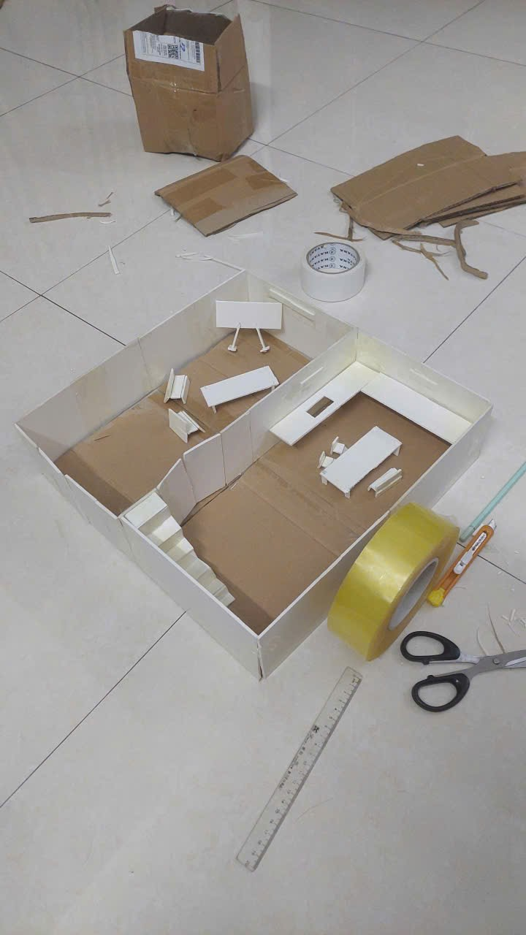
Hình 11: Mô hình nhà thông minh

2.2.2. Thiết kế kịch bản tự động hóa Node-RED
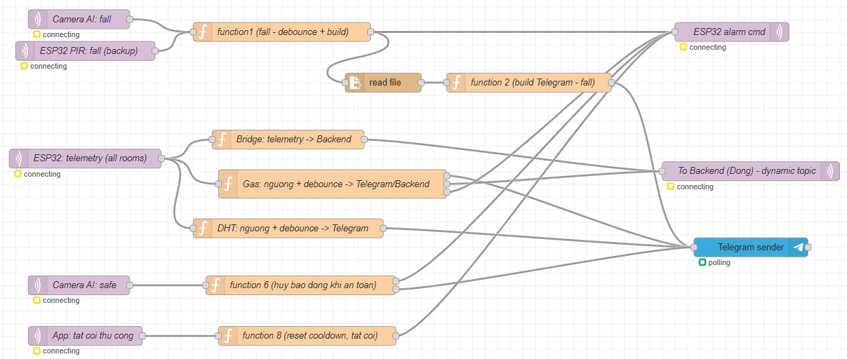
Hình 12: Sơ đồ flow Node-red thực tế của hệ thống

2.2.3. Thiết kế ứng dụng mobile s
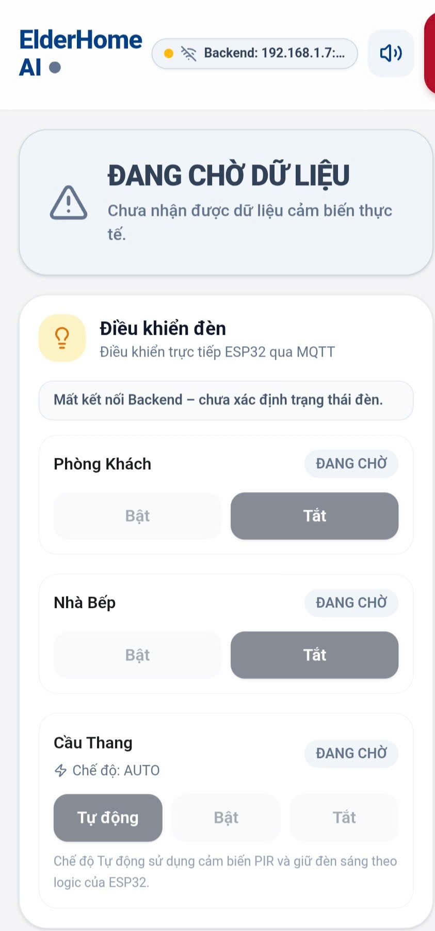 |   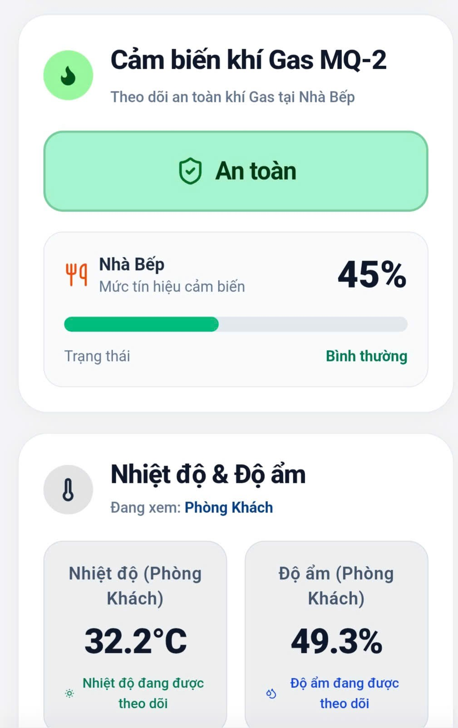

Hình 13: Thiết kế mobile app

2.3. Phát triển Al cho hệ thống IOT

a) Lựa chọn mô hình

Hệ thống sử dụng mô hình YOLOv8n-pose (Ultralytics), phiên bản mở rộng của kiến trúc YOLO cho bài toán Ước lượng tư thế người (Human Pose Estimation). Khác với YOLO nguyên bản chỉ phát hiện khung bao đối tượng (bounding box), YOLOv8n-pose dự đoán đồng thời 17 điểm mốc giải phẫu học trên cơ thể (mắt, mũi, vai, hông, đầu gối, cổ tay, mắt cá…), cho phép phân tích tư thế và chuyển động thay vì chỉ nhận diện sự hiện diện của đối tượng.

Mô hình được chuyển đổi sang định dạng ONNX Runtime và chạy trực tiếp tại biên (Edge) trên Raspberry Pi 5, với kích thước ảnh đầu vào 320×320, đạt tốc độ xử lý 15–20 +khung hình/giây, đảm bảo khả năng phát hiện gần như tức thời mà không cần gửi hình ảnh lên máy chủ đám mây.
b) Thuật toán phát hiện té ngã
1.Trích xuất Keypoints và điều kiện tin cậy
Với mỗi khung hình, mô hình trả về tọa độ và độ tin cậy của 17 điểm khớp xương:
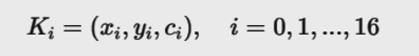
Hệ thống chỉ sử dụng 4 điểm mốc: vai trái/phải (i = 5, 6) và hông trái/phải (i = 11, 12). Phép tính góc thân chỉ được thực hiện khi cả 4 điểm đạt ngưỡng tin cậy tối thiểu:
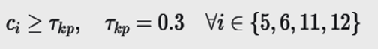
2.Tính điểm giữa vai và hông
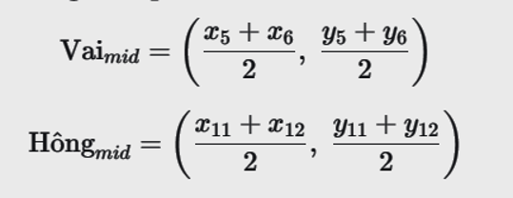
3.Tính góc nghiêng thân (Trunk Angle)
Vector nối từ trung điểm hông tới trung điểm vai:
Góc nghiêng của cột sống so với phương thẳng đứng được tính theo:
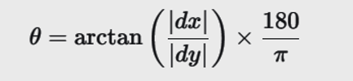
Trong đó 0 = 0° tương ứng cơ thể đứng thẳng hoàn toàn (trục vai-hông song song trục dọc); 0 = 90° tương ứng cơ thể nằm ngang hoàn toàn.
4.Tính tỷ lệ khung bao (Bounding Box Aspect Ratio)
Với khung bao của người được phát hiện có tọa độ (x1, y1, x2, y2):
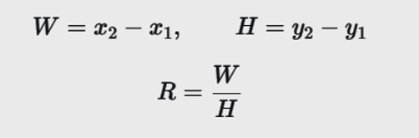
Tỷ lệ R càng lớn (khung bao “nằm ngang", rộng hơn cao) càng cho thấy khả năng cơ thể đang ở tư thế nằm.
5. Điều kiện ứng viên té ngã (Fall Candidate)
Một khung hình được coi là "ứng viên té ngã" khi đồng thời thỏa mãn cả 2 điều kiện hình học:
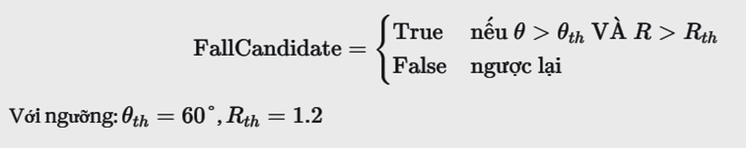
6. Xác nhận Té ngã theo Thời gian (Time-based State Machine)
Để tránh báo động giả do các chuyển động nhanh (cúi người, ngồi xuống), hệ thống yêu cầu trạng thái "ứng viên té ngã" phải được duy trì liên tục trong một khoảng thời gian tối thiểu:

Nếu FallCandidate chuyển về False bất kỳ lúc nào trong quá trình đếm, bộ đếm thời gian bị reset và chuỗi thời gian bắt đầu lại từ đầu - đây chính là cơ chế được cài đặt trong hàm process_frame() của module fallandsnapshot.py, thông qua biến trạng thái fall_candidate_start
c) Cơ chế xác nhận an toàn (Safe Recovery)
Sau khi đã xác nhận té ngã, hệ thống tiếp tục giám sát để xác định thời điểm người dùng đã hồi phục về trạng thái an toàn:
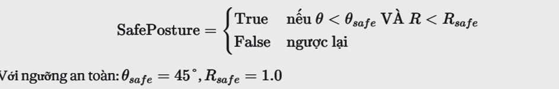

Ngưỡng an toàn được đặt “khắt khe" hơn ngưỡng té ngã (0_safe < 0_th và R_safe < R_th), tạo ra một vùng đệm (hysteresis band) giữa hai trạng thái, giúp tránh hiện tượng dao động cảnh báo liên tục (flickering) khi giá trị đo dao động quanh ngưỡng biên.

Tương tự cơ chế xác nhận té ngã, trạng thái an toàn cũng cần được duy trì liên tục trước khi hệ thống chính thức hủy cảnh báo:

Chỉ khi SafeConfirmed = True, hệ thống mới publish sự kiện “an toàn” (SAFE) lên MQTT (hàm publish_safe() trong mqtt_client.py) để hủy cảnh báo - đảm bảo mỗi lần té ngã chỉ tạo đúng một cặp sự kiện FALL/SAFE, không phát sinh cảnh báo trùng lặp.
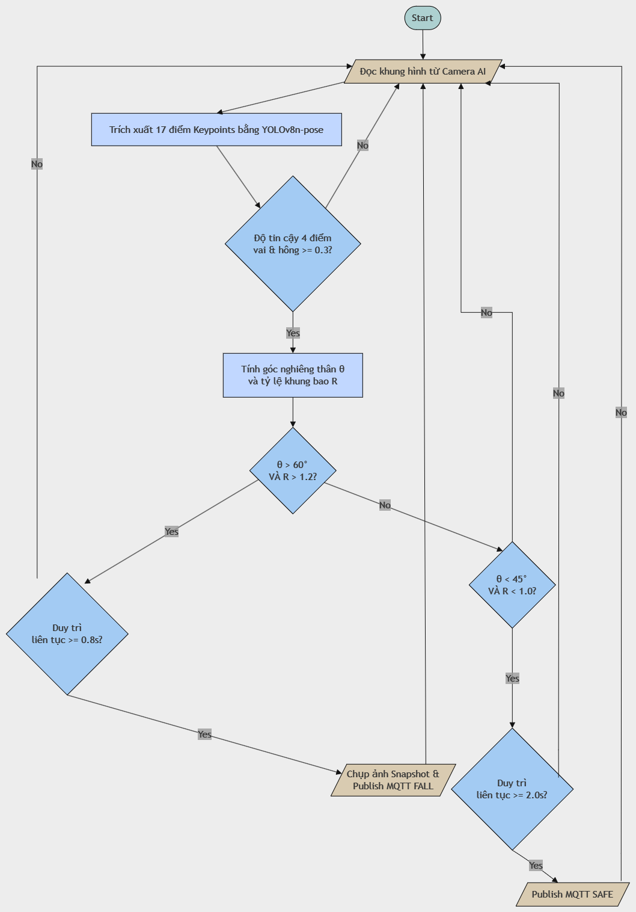
Hình 14: Lưu đồ thuật toán phát hiện té ngã
d) Kĩ thuật tối ưu triển khai
- Xử lý đa luồng (Multi-threading): Camera được đọc liên tục trên một luồng (thread) riêng (camera_reader), chỉ giữ lại khung hình mới nhất trong bộ nhớ thay vì dùng hàng đợi (queue) tránh hiện tượng tích tụ khung hình cũ gây trễ xử lý, đảm bảo độ trễ đầu vào luôn ở mức thấp nhất.
- Chống trùng lặp sự kiện: Biến trạng thái fall_event_active đảm bảo mỗi lần té ngã chỉ sinh ra đúng một ảnh chụp (snapshot) và một cảnh báo duy nhất; hệ thống sẽ không gửi thêm cảnh báo mới cho đến khi nhận được xác nhận an toàn (SAFE).
- Tối ưu mô hình: Sử dụng phiên bản nano (yolov8n-pose) và định dạng ONNX Runtime thay vì PyTorch gốc, tận dụng tối ưu hóa đa luồng trên kiến trúc ARM Cortex-A76, giúp đạt tốc độ thời gian thực trên phần cứng nhúng có tài nguyên hạn chế
e) Bảng tổng hợp tham số
Kí hiệu | Ý nghĩa | Giá trị
T_kp | Ngưỡng tin cậy tối thiểu của keypoint | 0,3
0_th | Ngưỡng góc nghiêng thân xác định té ngã | 60⁰
R_th | Ngưỡng tỷ lệ khung bao xác định té ngã | 1,2
T_confirm | Thời gian xác nhận té ngã liên tục | 0,8 giây
0_safe | Ngưỡng góc nghiêng xác định an toàn | 45⁰
R_safe | Ngưỡng tỷ lệ khung bao xác định an toàn | 1,0
T_safe | Thời gian xác nhận an toàn liên tục | 2,0 giây

Bảng 7:Tham số thuật toán té ngã

f) Triển khai mô hình
Khác với các mô hình học máy có giám sát cần huấn luyện (training) trên tập dữ liệu riêng, thuật toán phát hiện té ngã của hệ thống là một bộ máy trạng thái dựa trên ngưỡng hình học (rule-based state machine) được xây dựng trên nền keypoint do mô hình YOLOv8n-pose (pretrained sẵn trên bộ dữ liệu COCO-Keypoints của Ultralytics) trích xuất. Do đó, quy trình triển khai thực tế gồm 3 bước:
Bước 1 – Chuyển đổi & tối ưu mô hình nền
Trọng số gốc yolov8n-pose.pt (PyTorch) được export sang định dạng ONNX, sau đó chạy trên ONNX Runtime tối ưu đa luồng cho kiến trúc ARM Cortex-A76 của Raspberry Pi 5, giảm kích thước ảnh đầu vào xuống 320×320 để đạt tốc độ 25–30+ FPS thời gian thực.
Bước 2 – Hiệu chỉnh tham số ngưỡng (Threshold Calibration)
Vì thuật toán không "học" từ dữ liệu, độ chính xác phụ thuộc vào việc hiệu chỉnh thủ công 7 tham số ở Bảng tham số (θ_th, R_th, T_confirm, θ_safe, R_safe, T_safe, T_kp). Nhóm thực hiện hiệu chỉnh bằng cách cho người thử nghiệm lặp lại các tình huống thực tế trước camera (đứng, ngồi, cúi người, nằm xuống chủ động, té ngã giả lập) và tinh chỉnh ngưỡng đến khi đạt cân bằng hợp lý giữa độ nhạy (không bỏ sót té ngã thật) và độ đặc hiệu (không báo động giả khi ngồi/cúi nhanh).
Bước 3 – Tích hợp và kiểm thử end-to-end
Mô hình sau hiệu chỉnh được tích hợp vào pipeline fallandsnapshot.py → khi FallConfirmed = True, hệ thống chụp snapshot, publish sự kiện home/camera/fall qua MQTT tới Node-RED để kích hoạt còi, Telegram và Dashboard.
Đánh giá hiện trạng: Vì đây là phương pháp rule-based, các chỉ số Loss/Accuracy/Confusion Matrix của mô hình học máy không áp dụng được; chỉ số đánh giá phù hợp là tỉ lệ phát hiện đúng (True Positive Rate) và tỉ lệ báo động giả (False Positive Rate) đo trên tập kịch bản thử nghiệm thực tế .

CHƯƠNG 3: XÂY DỰNG HỆ THỐNG

3.1. Cấu trúc thư mục dự án (Repository Structure)

SIC2026_Smart-Home-Elderly-Care/
├── ai_vision/ #Module Camera AI (YOLOv8-pose ONNX)
│ ├── fallandsnapshot.py #Vòng lặp chính: đọc camera, suy luận, snapshot
│ ├── stream_server.py #FastAPI MJPEG stream video AI (/video_feed)
│ └── mqtt_client.py #Publish FALL/SAFE qua MQTT (hỗ trợ MQTT_DRY_RUN)
├── firmware_esp32/ #Mã nguồn Firmware cho các Node ESP32
│ ├── src/main.cpp #Đọc DHT11/MQ-2/PIR, điều khiển Buzzer & led
│ └── platformio.ini #Cấu hình build PlatformIO
├── backend/ #Backend API và Data Handler
│ ├── models/ #Mongoose schema: Telemetry, Incident, MedicationReminder
│ ├── routes/ #RESTful APIs (telemetry, incidents, medication, chat AI)
│ ├── services/ #medicationScheduler.js,aiAgentService.js (Gemini)
│ └── server.js #Express + Socket.IO + MongoDB Atlas + MQTT
├── frontend_dashboard/ #Giao diện Web App theo dõi
│ ├── src/
│ │ ├── components/ #Live Camera, Sensor Cards, Alert Modals
│ │ ├── services/
│ │ └── App.tsx
│ └── package.json
├── node-red flows/ #Flow Rule Engine v3 (.json) + README-v3.md
├── docs/ #Tài liệu Proposal, Sơ đồ nguyên lý, Slide thuyết trình
├── .gitignore
└── README.md #Tài liệu hướng dẫn dự án

3.2. Xây dựng Firmware ESP32
- Firmware khởi tạo Wi-Fi, MQTT client, hai cảm biến DHT11 (phòng khách và bếp), cảm biến gas MQ-2, GPIO PIR và Buzzer. Trong loop, ESP32 đọc cảm biến và publish telemetry theo từng phòng mỗi 2 giây một lần. Nếu gas vượt 2200 hoặc nhiệt độ một trong hai phòng vượt 40°C, firmware tự bật Buzzer cục bộ (localHazardActive).
- Riêng cảnh báo té ngã không được ESP32 tự sinh ra: firmware chỉ bật còi ở tần số ưu tiên thấp hơn khi nhận lệnh "FALL_ALARM_ON" từ Node-RED qua topic home/esp32/alarm — quyết định té ngã hoàn toàn do Camera AI đảm nhiệm.
- Cảm biến PIR trong firmware hiện tại chỉ phục vụ tự động bật/tắt đèn cầu thang (handleStaircasePIR), chưa được dùng làm nguồn phát hiện té ngã dự phòng.
- Ngoài các cảm biến, firmware còn đảm nhiệm điều khiển đèn từ xa: publishLightState() báo trạng thái đèn từng phòng lên MQTT, publishStairMode() và publishAllLightStates() đồng bộ trạng thái khi khởi động lại. ESP32 lắng nghe lệnh bật/tắt đèn từ Backend (qua route /api/lights/:room → Node-RED/MQTT) và cập nhật GPIO tương ứng — đây là tính năng tiện ích đi kèm, độc lập với luồng cảnh báo khẩn cấp.
Đoạn mã 1. Chu kỳ đọc và gửi telemetry trong firmware
// Chu kỳ gửi telemetry
if (now - lastTelemetryMs >= 2000) {
lastTelemetryMs = now;
// đọc DHT11, MQ-2, PIR
// publish telemetry theo từng phòng
}
Đoạn mã 2. Điều kiện cảnh báo trong firmware
bool gasDanger = analogRead(MQ2_AO_PIN) > 2200;
bool livingFire = tLiving > 40.0;
bool kitchenFire = tKitchen > 40.0;
bool localHazardActive = gasDanger || livingFire || kitchenFire;
// fallAlarmActive không do ESP32 tự tính,
// mà được set true khi nhận lệnh "FALL_ALARM_ON" từ Node-RED (topic home/esp32/alarm).

3.3. Xây dựng model AI
- Module fallandsnapshot.py sử dụng OpenCV để đọc camera và Ultralytics YOLO để suy luận. Camera reader chạy thread riêng và chỉ giữ frame mới nhất. Đây là một quyết định thiết kế quan trọng: nếu tốc độ đọc camera cao hơn tốc độ suy luận, việc giữ toàn bộ queue sẽ khiến hệ thống xử lý ảnh cũ và tăng độ trễ. Việc chỉ giữ frame mới nhất ưu tiên tính thời gian thực.
- Mô hình được nạp từ yolov8n-pose-320.onnx. Mỗi vòng lặp đo thời gian inference, tính FPS và cập nhật frame đã annotate cho stream server. Khi FallConfirmed, save_snapshot() ghi ảnh JPEG vào thư mục snapshots, sau đó publish_fall() gửi sự kiện MQTT.

Đoạn mã 3. Các tham số chính của thuật toán
MODEL_PATH = BASE_DIR / "yolov8n-pose-320.onnx"
IMG_SIZE = 320
FALL_HISTORY_SECONDS = 0.8
vertical_drop_rate_threshold = 0.18 # FallDetectorV2
FALL_CONFIRM_TIME = 0.8
KEYPOINT_CONF_THRESHOLD = 0.3
SAFE_CONFIRM_TIME = 2.0
angle_delta_suspicious = 28.0 # FallDetectorV2
safe_vote_ratio_required = 0.80 # FallDetectorV2
- Hàm calculate_body_angle() lấy bốn keypoint 5, 6, 11 và 12. Sau khi tính trung điểm vai và hông, mã sử dụng atan2(abs(dx), abs(dy)) để chuyển hướng vector thành góc so với phương đứng. Bounding box được lấy từ kết quả detection và tính W/H. Hai đặc trưng có ưu điểm là đơn giản, ít tốn tài nguyên và không yêu cầu huấn luyện thêm.

Đoạn mã 4. Tính đặc trưng hình học
dx = shoulder_x - hip_x
dy = shoulder_y - hip_y
angle = math.degrees(math.atan2(abs(dx), abs(dy)))
box_width = x2 - x1
box_height = y2 - y1
body_ratio = box_width / box_height
- Sau khi một frame trở thành Fall Candidate, biến fall_candidate_start được khởi tạo. Nếu Candidate mất trước khi đủ 0,8 giây, bộ đếm được reset. Nếu đủ thời gian, fall_detected được đặt True. Biến fall_event_active đảm bảo một lần ngã chỉ sinh một snapshot và một sự kiện FALL. Sau đó, hệ thống chờ Safe Posture duy trì 2 giây mới gửi SAFE.
- mqtt_client.py hỗ trợ biến môi trường MQTT_BROKER, MQTT_PORT, MQTT_DRY_RUN, các topic FALL/SAFE và DEVICE_ID. Đây là cách cấu hình tốt hơn so với viết cố định tất cả tham số trong code. Tuy nhiên, mặc định MQTT_DRY_RUN=true khiến quá trình chạy thử không gửi đến broker thật nếu người triển khai quên đổi biến môi trường.

3.4. Xây dựng Node-RED Flow
- File JSON của Node-RED có 17 node (5 MQTT input, 8 function, 2 MQTT output, 1 file input và 1 Telegram sender). Flow thực tế được mô tả trong README-v3.md. Nhánh telemetry bridge chuyển home/{room}/telemetry thành topic sensor chuẩn hóa cho Backend. Nhánh gas kiểm tra ngưỡng và phát alert; nhánh DHT chỉ gửi nhắc nhở; nhánh FALL xử lý nguồn camera (đã publish thật) và chừa sẵn nhánh cho ESP32 PIR (chưa được firmware hiện tại publish). Ngoài ra còn một nhánh riêng nhận topic home/medication/alert từ backend (medicationScheduler.js) để gửi nhắc uống thuốc qua Telegram khi người dùng chưa xác nhận đúng giờ. Bộ test offline (44/44 assertion) bao phủ 7/8 function node; riêng function nhắc thuốc chưa nằm trong bộ test này.
- Cooldown 60 giây là lớp bảo vệ logic quan trọng. Nếu Camera AI và PIR cùng phát hiện một sự kiện, hệ thống không nên gửi hai tin Telegram cho người thân. Với DHT, cooldown được lưu riêng theo từng phòng để phòng khách và phòng ngủ không chặn cảnh báo của nhau.

Biến trạng thái | Phạm vi | Mục đích
fallLastAlertTime | Toàn hệ thống | Chống trùng FALL từ camera và PIR
gasLastAlertTime | Toàn hệ thống | Chống lặp cảnh báo gas
dhtLastAlertTime_<room> | Theo phòng | Chống lặp cảnh báo nhiệt độ/ẩm

Bảng 8:Cơ chế debounce và cooldown

3.5. Xây dựng Backend
- server.js tạo Express app và HTTP server, khởi tạo Socket.IO, kết nối MongoDB Atlas (database elderlycare) và kết nối MQTT bằng MQTT_URL. Backend subscribe home/#. Với telemetry chuẩn hóa, server cập nhật latestData, ghi telemetry và emit telemetry:update. Với alert, server ghi Incident và emit alert:new. Endpoint PATCH incident status hỗ trợ acknowledged/resolved.
- Ngoài ra, medicationScheduler.js chạy job định kỳ kiểm tra lịch uống thuốc (model MedicationReminder), publish cảnh báo quá giờ lên topic home/medication/alert để Node-RED chuyển tiếp qua Telegram. Backend còn tích hợp aiAgentService.js sử dụng Gemini API (GEMINI_API_KEY) làm trợ lý hỏi-đáp dựa trên ngữ cảnh dữ liệu cảm biến/sự cố hiện tại, expose qua nhóm route /api/chat.

Đoạn mã 5. Nhóm REST API chính
app.get("/api/health", ...);
app.get("/api/telemetry/latest", ...);
app.get("/api/telemetry/history", ...);
app.get("/api/incidents", ...);
app.patch("/api/incidents/:id/status", ...);
app.get("/api/chat/health", ...);
app.get("/api/chat/context", ...); // debug context AI, khong tra GEMINI_API_KEY
app.post("/api/chat", ...); // hoi-dap AI Agent (Gemini)
app.get("/api/lights", ...);
app.post("/api/lights/:room", ...); // bat/tat den qua MQTT
app.patch("/api/incidents/resolve-all", ...);
app.get("/api/medication/today", ...); // lich uong thuoc trong ngay
app.patch("/api/medication/:slot/taken", ...); // xac nhan da uong thuoc

Collection/Model | Trường chính | Ý nghĩa
Telemetry | room, sensorType, deviceId, value, unit, timestamp | Lịch sử dữ liệu cảm biến
Incident | room, type, deviceId, detected, confidence, severity, snapshotPath, status, timestamp | Lịch sử sự cố/cảnh báo

Bảng 9:Thiết kế dữ liệu MongoDB

3.6. Xây dựng Frontend
App.tsx khởi tạo kết nối Socket.IO, lấy dữ liệu REST ban đầu và đăng ký listener cho telemetry:latest, telemetry:update và alert:new. Khi có alert té ngã, Dashboard cập nhật trạng thái phòng khách, đổi trạng thái hệ thống sang danger, phát âm báo/giọng nói và thêm incident vào log. Khi gas vượt ngưỡng ở phía giao diện, trạng thái cũng chuyển sang danger.
Các màn hình chính:
- Trang Home: trạng thái tổng quan (StatusBanner), camera trực tiếp (CameraLiveCard), khí gas (GasSensorCard), nhiệt độ/độ ẩm (ClimateCard) và điều khiển đèn từng phòng (LightControlCard, gọi API /api/lights).
- Log Screen: lịch sử incident và trạng thái xử lý.
- Help Screen: trợ lý, thuốc và liên hệ khẩn cấp theo cấu trúc frontend.
- Nhắc uống thuốc (Medication): hiển thị 3 khung giờ uống thuốc trong ngày lấy từ /api/medication/today, tự cập nhật qua socket event medication:update khi có xác nhận và medication:overdue khi quá giờ; người dùng xác nhận đã uống qua handleToggleMedication (gọi PATCH /api/medication/:slot/taken).
- Emergency Modal: giao diện cảnh báo khẩn cấp.
- SimulationBar: mô phỏng các tình huống phục vụ demo.
- BackendStatusBadge: hiển thị trạng thái kết nối Backend.
- Ngoài ra còn các thành phần bố cục dùng chung: Header (tiêu đề ứng dụng) và BottomNav (điều hướng giữa các màn hình Home/Log/Help).

CHƯƠNG 4: THỰC NGHIỆM VÀ ĐÁNH GIÁ

4.1. Kết quả thiết kế
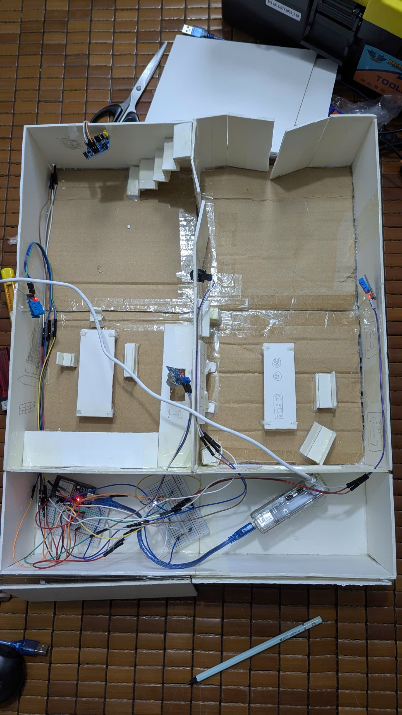
Hình 15: Kết quả mô hình thực tế

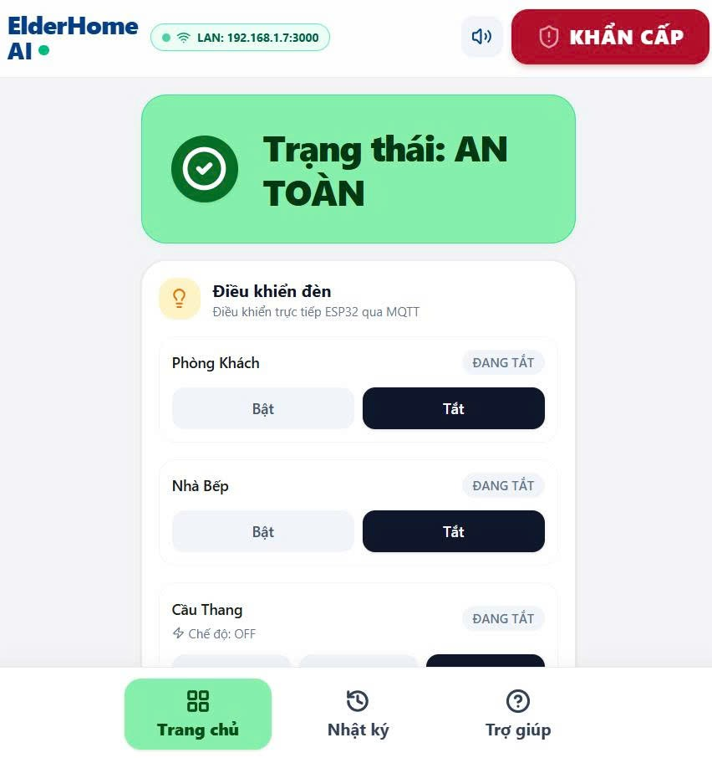 | 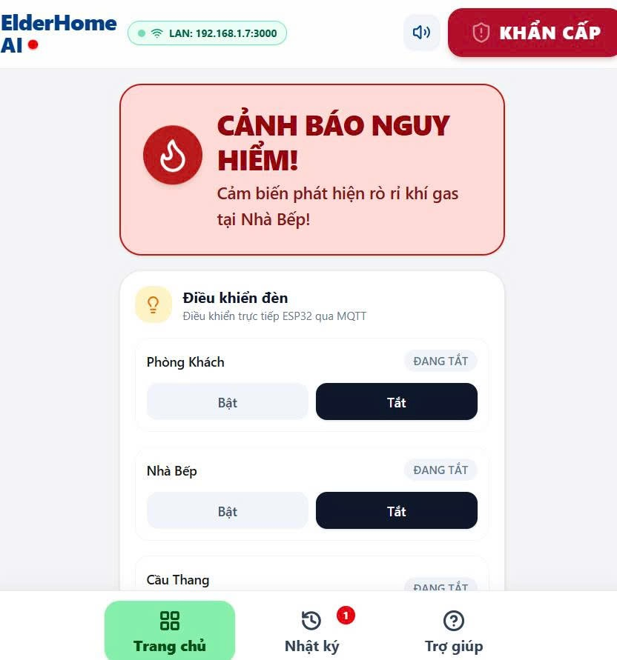

Hình 16: Kết quả mobile app thực tế 2 trạng thái Safe/Danger

4.2. Đánh giá thiết kế
Ưu điểm:
- Độ ổn định cao: Hệ thống hoạt động liên tục nhiều giờ liền mà không gặp sự cố treo hay mất kết nối.
- Tốc độ phản hồi nhanh: Dữ liệu cảm biến từ ESP32 được truyền tới Raspberry Pi 5 qua Wi-Fi bằng giao thức MQTT, đảm bảo cảnh báo tới Telegram trong dưới 2 giây.
- Tính trực quan: Giao diện web thân thiện, dễ quan sát và phù hợp cho việc giám sát từ xa qua điện thoại hoặc máy tính.
Hạn chế:
- Tốc độ cập nhật phụ thuộc vào chất lượng mạng Wi‑Fi – khi tín hiệu yếu, thời gian truyền dữ liệu tăng lên rõ rệt.
- Chưa nhận diện chính xác được các tư thế khó như: Chống đẩy, không đủ tư thế người

KẾT LUẬN VÀ HƯỚNG PHÁT TRIỂN
Sau quá trình nghiên cứu, thiết kế và triển khai thực nghiệm, nhóm đã xây dựng thành công "Hệ thống Smart Home kết hợp Camera AI giám sát và bảo vệ người cao tuổi", thực hiện trong khuôn khổ chương trình Samsung Innovation Campus (SIC) 2026 – IoT Chapter và được trình bày trong bài tập lớn này như một nghiên cứu ứng dụng thực tế của môn Phát triển ứng dụng IoT. Hệ thống là sự kết hợp chặt chẽ giữa mạng cảm biến IoT nhúng, nền tảng giao tiếp MQTT/Node-RED và thị giác máy tính Edge AI, hướng tới mục tiêu phát hiện sớm và cảnh báo tức thời các sự cố khẩn cấp cho người cao tuổi sống một mình.
- Các kết quả đạt được về mặt kỹ thuật
- Phần cứng: Xây dựng thành công các node cảm biến ESP32 hoạt động ổn định, thu thập chính xác dữ liệu môi trường (khí gas, nhiệt độ, độ ẩm, chuyển động) qua các cảm biến MQ-2, DHT11/DHT22, PIR HC-SR501 và điều khiển còi buzzer cảnh báo tại chỗ. Toàn bộ phần cứng được đấu nối trên breadboard theo sơ đồ mô phỏng TinkerCAD, lắp ráp lên mô hình nhà thu nhỏ mô phỏng đúng không gian sinh hoạt thực tế của người cao tuổi.
- Phần mềm & hệ thống: Thiết kế thành công Edge Gateway trung tâm trên nền tảng Raspberry Pi 5, tích hợp Mosquitto MQTT Broker và Node-RED Rule Engine xử lý 7 function-node logic tự động hóa (đã kiểm thử offline đạt 44/44 assertions pass), Backend Node.js/Express kết nối MongoDB Atlas, và Web Dashboard React hiển thị dữ liệu thời gian thực.
- Trí tuệ nhân tạo: Triển khai thành công mô hình YOLOv8n-Pose (định dạng ONNX) chạy tại biên (Edge AI) trên Raspberry Pi 5, kết hợp thuật toán phát hiện té ngã dựa trên ngưỡng hình học (góc nghiêng thân người, tỉ lệ khung bao) và xác nhận theo thời gian, giúp giảm thiểu báo động giả mà không cần huấn luyện mô hình học máy riêng.
- Cảnh báo đa kênh: Khi phát hiện sự cố (té ngã hoặc rò rỉ gas), hệ thống phản ứng đồng thời qua ba kênh – còi báo động tại nhà, tin nhắn Telegram kèm ảnh snapshot, và cảnh báo đỏ trên Web Dashboard.
- Ý nghĩa thực tiễn và lợi ích
- Đề tài mang ý nghĩa xã hội thiết thực trong bối cảnh già hóa dân số ngày càng gia tăng, khi nhiều người cao tuổi phải sống một mình trong thời gian dài. Giải pháp chứng minh tính khả thi của một hệ thống giám sát chi phí thấp, dễ triển khai tại hộ gia đình, xử lý dữ liệu hoàn toàn tại biên (Edge AI) để bảo vệ quyền riêng tư của người được giám sát — không truyền hình ảnh riêng tư lên máy chủ đám mây công cộng — đồng thời vẫn đảm bảo tốc độ phản ứng nhanh, giúp người thân an tâm hơn khi không thể túc trực bên cạnh người cao tuổi.
- Qua quá trình thực hiện, nhóm đã tích lũy được nhiều kiến thức thực tiễn về: quy trình thiết kế hệ thống IoT nhúng nhiều lớp từ cảm biến đến Cloud/Dashboard; kỹ thuật xử lý ảnh AI thời gian thực trên phần cứng tài nguyên hạn chế (Edge AI); thiết kế giao thức MQTT và cơ chế debounce/cooldown chống trùng lặp cảnh báo trong hệ thống tự động hóa; cũng như kỹ năng phối hợp làm việc nhóm giữa các mảng phần cứng, AI, Backend, Frontend và tự động hóa.
- Cải tiến trong tương lai
- Tuy nhiên, hệ thống vẫn còn một số hạn chế: phụ thuộc vào kết nối Wi-Fi và MQTT Broker công cộng; các tham số ngưỡng của thuật toán phát hiện té ngã mới được hiệu chỉnh thủ công trên số lượng kịch bản thử nghiệm còn hạn chế, chưa có đánh giá định lượng đầy đủ về tỉ lệ phát hiện đúng và tỉ lệ báo động giả trên tập dữ liệu thực tế lớn.
- Trong thời gian tới, nhóm dự kiến sẽ: thu thập thêm dữ liệu thực nghiệm đa dạng tư thế để đánh giá định lượng chính xác hơn (theo các chỉ số True Positive Rate/False Positive Rate); cân nhắc bổ sung một lớp phân loại học máy nhẹ để thay thế ngưỡng cố định nếu có đủ dữ liệu; tối ưu năng lượng để hệ thống có thể vận hành độc lập; và phát triển thêm ứng dụng di động (Mobile App) nhằm mở rộng kênh cảnh báo song song với Telegram Bot.

TÀI LIỆU THAM KHẢO:
1. Q. R. Khawam, M. Al-Hashimi, and S. K. Abdulateef, "Real-Time Fall Detection for the Elderly in Home Settings Using a Vision-Based YOLOv8-Pose Model," Journal of Al-Qadisiyah for Computer Science and Mathematics, vol. 17, no. 3, pp. 153–162, 2025. DOI: 10.29304/jqcsm.2025.17.32425
2. Z. Ye, "Elderly Fall Detection Based on YOLO and Pose Estimation," in Proc. 2nd Int. Conf. on Data Analysis and Machine Learning (DAML 2024), pp. 10–17, 2024. DOI: 10.5220/0013486500004619
3. "Research on fall detection algorithm for older adults in complex lighting environments based on improved YOLOv8n," (open-access, PMC), 2025. Available: https://pmc.ncbi.nlm.nih.gov/articles/PMC13055178/
4. J. Redmon, S. Divvala, R. Girshick, and A. Farhadi, "You Only Look Once: Unified, Real-Time Object Detection," in Proc. IEEE CVPR, Las Vegas, NV, 2016, pp. 779–788. DOI: 10.1109/CVPR.2016.91
5. G. Jocher, A. Chaurasia, and J. Qiu, Ultralytics YOLOv8 (Version 8.0.0) [Software], 2023. Available: https://github.com/ultralytics/ultralytics
6. T.-Y. Lin et al., "Microsoft COCO: Common Objects in Context," in Proc. ECCV 2014, pp. 740–755, 2014. DOI: 10.1007/978-3-319-10602-1_48
7. P. Macheso, T. D. Manda, S. Chisale, N. Dzupire, J. Mlatho, and D. Mukanyiligira, "Design of ESP8266 Smart Home Using MQTT and Node-RED," 2021. Available: https://www.researchgate.net/publication/350935668
8. R. K. Kodali and S. A. Anjum, "IoT Based Home Automation Using Node-RED," 2018. Available: https://www.researchgate.net/publication/334247955

DANH MỤC
Dang mục hình:
Hình 1: Ứng dụng của hệ thống IOT 7
Hình 2: Raspberry Pi 5 8
Hình 3: Sơ đồ chân Raspberry Pi 5 8
Hình 4: Board ESP32 9
Hình 5. Sơ đồ chân ESP32 10
Hình 6: Cảm biến Gas/Khói MQ-2 11
Hình 7: Cảm biến đo độ ẩm, nhiệt độ DHT11 12
Hình 8: Cảm biến chuyển động PIR HC-SR501 13
Hình 9: Còi cảnh báo buzzer 14
Hình 10: Sơ đồ khối hệ thống 16
Hình 11: Mô hình nhà thông minh trên TinkerCard 17
Hình 12: Sơ đồ flow Node-red thực tế của hệ thống 21
Hình 13: Giao diện Website sau khi thiết kế 21
Hình 14: Lưu đồ thuật toán phát hiện té ngã 22
Hình 15: Kết quả mô hình thực tế 23
Hình 16: Kết quả website thực tế 23

Danh mục bảng:
Bảng 1: Datasheet Raspberry Pi 5 8
Bảng 2: Datasheet ESP32 devmoudule 10
Bảng 3: Datasheet Cảm biến Gas/Khói MQ-2 11
Bảng 4: DataSheet Cảm biến đo độ ẩm, nhiệt độ DHT11 13
Bảng 5: DataSheet Cảm biến chuyển động PIR HC-SR501 14
Bảng 6: DataSheet Còi cảnh báo buzzer 15
Bảng 7: Tham số thuật toán té ngã 28
Bảng 8: Cơ chế debounce và cooldown 33
Bảng 9: Thiết kế dữ liệu Mongo DB 33

